调度AGV与自动设备对接通信协议
此协议用于定义AGV调度系统（调度）与涂布机&烘烤机&棍压机&分切机&冲片机主机设备的通讯规则。
调度通过以太网与设备进行通讯连接。支持的数据通讯协议有：Modbus TCP、tcp/ip套接字通讯、西门子profinet , OPC，Omron Fins Tcp/Udp，Mitsubishi Fx3u/Fx5u/Q Tcp协议。如果设备所用的控制器协议不在调度支持范围内，请设备方提供控制器型号和支持的PC通讯协议类型，同时提供该控制器与PC通讯的技术资料，设备同时需要配备独立网口，IP由AGV调度系统分配。
调度与设备通过由设备控制提供的连续内存空间作为信号的物理载体，由设备提供起始地址，以下表中字和位地址为分别对应的地址偏移量。

2．信号列表：
信号名称 | 变量类型 | 偏移地址 | 信号方向 | 信号说明
心跳位 | Bool | W100.00 | 设备—>调度 | 当收到调度心跳原样返回
对接设备编号 | String[20] | W101 | 设备—>调度
入料口任务需求类型 | UInt | W112 | 设备—>调度 | 0-无需求，1进料，2-出料
入料口需求的容器物料编码 | String[30] | W113 | 设备—>调度
入料口托盘编码 | String[30] | W129 | 设备—>调度
入料口设备对接流程步骤 | Int | W145 | 设备—>调度
入料口设备对接报警 | Bool | W146.00 | 设备—>调度 | 0：无报警，1：报警在报警状态下，AGV将不接收作业请求, 对接中报警AGV将停止一切对接动作等待人工处理。
入料口设备运行状态：准备好 | Bool | W146.01 | 设备—>调度
入料口设备运行状态：运行 | Bool | W146.02 | 设备—>调度
入料口设备运行状态：完成 | Bool | W146.03 | 设备—>调度
预留点位 | Bool | W146.04 | 设备—>调度
预留点位 | Bool | W146.05 | 设备—>调度
预留点位 | Bool | W146.06 | 设备—>调度
预留点位 | Bool | W146.07 | 设备—>调度
入料口设备对接请求 | Bool | W146.08 | 设备—>调度 | 设备发起请求，AGV调度系统产生任务
入料口设备AB轴 | Bool | W146.09 | 设备—>调度 | 0:A轴 1:B轴 (设备上料卸料轴，设备无转塔则取消AB轴)
入料口设备偏移方向 | Bool | W146.10 | 设备—>调度 | 0:左- 1:右+
预留点位 | Bool | W146.11 | 设备—>调度
预留点位 | Bool | W146.12 | 设备—>调度
预留点位 | Bool | W146.13 | 设备—>调度
预留点位 | Bool | W146.14 | 设备—>调度
预留点位 | Bool | W146.15 | 设备—>调度
入料口设备偏移量 | Byte | W147.00-07 | 设备—>调度 | 单位mm
（入料口设备运行状态：自动门信号）预留点位 | Byte | W147.08-15 | 设备—>调度 | 1-门开到位，2-门关到位，3门未到位
预留点位 | Byte | W148.00-07 | 设备—>调度
预留点位 | Byte | W148.08-15 | 设备—>调度
预留点位 | Byte | W149.00-07 | 设备—>调度
预留点位 | Byte | W149.08-15 | 设备—>调度
心跳位 | Bool | W150.00 | 调度—>设备 | 当收到设备心跳取反位发送
预留点位 | String[20] | W151 | 调度—>设备
预留点位 | UInt | W162 | 调度—>设备
预留点位 | String[30] | W163 | 调度—>设备
预留点位 | String[30] | W179 | 调度—>设备
入料口AGV对接流程步骤 | Int | W195 | 调度—>设备
入料口AGV对接报警 | Bool | W196.00 | 调度—>设备
入料口AGV运行状态：准备好 | Bool | W196.01 | 调度—>设备
入料口AGV运行状态：运行 | Bool | W196.02 | 调度—>设备
入料口AGV运行状态：完成 | Bool | W196.03 | 调度—>设备
预留点位 | Bool | W196.04 | 调度—>设备
预留点位 | Bool | W196.05 | 调度—>设备
预留点位 | Bool | W196.06 | 调度—>设备
预留点位 | Bool | W196.07 | 调度—>设备
预留点位 | Bool | W196.08 | 调度—>设备
预留点位 | Bool | W196.09 | 调度—>设备
预留点位 | Bool | W196.10 | 调度—>设备
预留点位 | Bool | W196.11 | 调度—>设备
预留点位 | Bool | W196.12 | 调度—>设备
预留点位 | Bool | W196.13 | 调度—>设备
预留点位 | Bool | W196.14 | 调度—>设备
预留点位 | Bool | W196.15 | 调度—>设备
预留点位 | Byte | W197.00-07 | 调度—>设备
预留点位 | Byte | W197.08-15 | 调度—>设备
预留点位 | Byte | W198.00-07 | 调度—>设备
预留点位 | Byte | W198.00-15 | 调度—>设备
预留点位 | Byte | W199.00-07 | 调度—>设备
预留点位 | Byte | W199.08-15 | 调度—>设备
预留点位 | Bool | W200.00 | 设备—>调度
预留点位 | String[20] | W201 | 设备—>调度
出料口任务需求类型 | UInt | W212 | 设备—>调度 | 0-无需求，1进料，2-出料
出料口需求的容器物料编码 | String[30] | W213 | 设备—>调度
出料口托盘编码 | String[30] | W229 | 设备—>调度
出料口设备对接流程步骤 | Int | W245 | 设备—>调度
出料口设备对接报警 | Bool | W246.00 | 设备—>调度 | 0：无报警，1：报警在报警状态下，AGV将不接收作业请求, 对接中报警AGV将停止一切对接动作等待人工处理。
出料口设备运行状态：准备好 | Bool | W246.01 | 设备—>调度
出料口设备运行状态：运行 | Bool | W246.02 | 设备—>调度
出料口设备运行状态：完成 | Bool | W246.03 | 设备—>调度
预留点位 | Bool | W246.04 | 设备—>调度
预留点位 | Bool | W246.05 | 设备—>调度
预留点位 | Bool | W246.06 | 设备—>调度
预留点位 | Bool | W246.07 | 设备—>调度
出料口设备对接请求 | Bool | W246.08 | 设备—>调度 | 设备发起请求，AGV调度系统产生任务
出料口设备AB轴 | Bool | W246.09 | 设备—>调度 | 0:A轴 1:B轴 (设备上料卸料轴，设备无转塔则取消AB轴)
出料口设备偏移方向 | Bool | W246.10 | 设备—>调度 | 0:左- 1:右+
预留点位 | Bool | W246.11 | 设备—>调度
预留点位 | Bool | W246.12 | 设备—>调度
预留点位 | Bool | W246.13 | 设备—>调度
预留点位 | Bool | W246.14 | 设备—>调度
预留点位 | Bool | W246.15 | 设备—>调度
出料口设备偏移量 | Byte | W247.00-07 | 设备—>调度 | 单位mm
（出料口设备运行状态：自动门信号）预留点位 | Byte | W247.08-15 | 设备—>调度 | 1-门开到位，2-门关到位，3门未到位
预留点位 | Byte | W248.00-07 | 设备—>调度
预留点位 | Byte | W248.08-15 | 设备—>调度
预留点位 | Byte | W249.00-07 | 设备—>调度
预留点位 | Byte | W249.08-15 | 设备—>调度
预留点位 | Bool | W250 | 调度—>设备
预留点位 | String[20] | W251 | 调度—>设备
预留点位 | UInt | W262 | 调度—>设备
预留点位 | String[30] | W263 | 调度—>设备
预留点位 | String[30] | W279 | 调度—>设备
出料口AGV对接流程步骤 | Int | W295 | 调度—>设备
出料口AGV对接报警 | Bool | W296.00 | 调度—>设备
出料口AGV运行状态：准备好 | Bool | W296.01 | 调度—>设备
出料口AGV运行状态：运行 | Bool | W296.02 | 调度—>设备
出料口AGV运行状态：完成 | Bool | W296.03 | 调度—>设备
预留点位 | Bool | W296.04 | 调度—>设备
预留点位 | Bool | W296.05 | 调度—>设备
预留点位 | Bool | W296.06 | 调度—>设备
预留点位 | Bool | W296.07 | 调度—>设备
预留点位 | Bool | W296.08 | 调度—>设备
预留点位 | Bool | W296.09 | 调度—>设备
预留点位 | Bool | W296.10 | 调度—>设备
预留点位 | Bool | W296.11 | 调度—>设备
预留点位 | Bool | W296.12 | 调度—>设备
预留点位 | Bool | W296.13 | 调度—>设备
预留点位 | Bool | W296.14 | 调度—>设备
预留点位 | Bool | W296.15 | 调度—>设备
预留点位 | Byte | W297.00-07 | 调度—>设备
预留点位 | Byte | W297.08-15 | 调度—>设备
预留点位 | Byte | W298.00-07 | 调度—>设备
预留点位 | Byte | W298.08-15 | 调度—>设备
预留点位 | Byte | W299.00-07 | 调度—>设备
预留点位 | Byte | W299.08-15 | 调度—>设备

3. 对射光电：
为了实现冗余安全保护，防止调度发出错误信号导致物料损坏，建议设备增加AGV到位检测信号和AGV报警检测信号，AGV配置两个光电发射传感器，设备上安装两个接收传感器接入到设备PLC控制器。
名称 | AGV发射光电说明 | 信号方向 | 设备接收光电说明
AGV放卷到位 | AGV举升到位发射光电 | AGV—>设备 | 设备收到AGV的到位光电和调度的夹紧请求才能夹紧。（松开同理）（冲片机、分切机下料无光电）
AGV收卷到位 | AGV举升到位发射光电 | AGV—>设备 | 设备收到AGV的到位光电和调度的夹紧请求才能夹紧。（松开同理）（冲片机、分切机下料无光电）
AGV放卷报警 | AGV报警发射光电 | AGV—>设备 | AGV报警则给设备发射光电。设备收到光电后，停止一切对接动作（冲片机、分切机下料无光电）。
AGV收卷报警 | AGV报警发射光电 | AGV—>设备 | AGV报警则给设备发射光电。设备收到光电后，停止一切对接动作（冲片机、分切机下料无光电）。

4. 网络架构：


网线
交换机
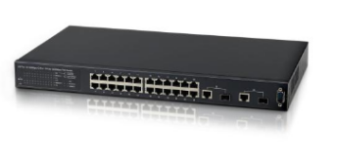

AGV调度系统PC
网线
网线
网线
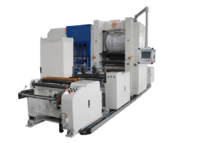
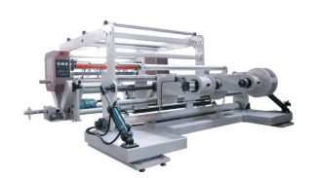
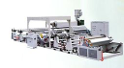

辊压机
分切机
涂布机

5.对接流程说明：
放卷时指定任务需求类型为1进料，收卷时指定任务需求类型为2-出料。工位对接通过对接流程步骤方式进行。具体如下：

5.1．放卷流程说明（UML时序图）
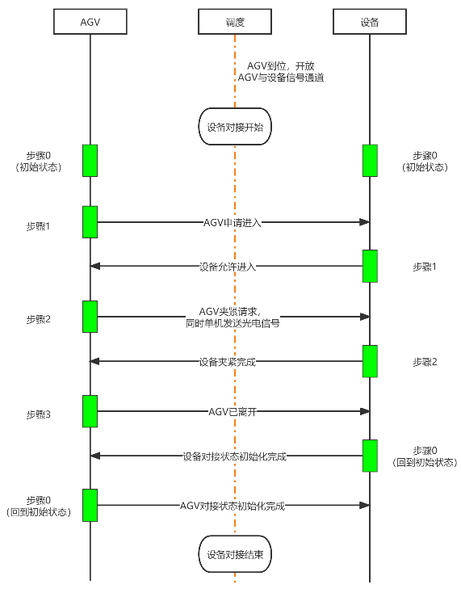

5.2．收卷流程说明（UML时序图）
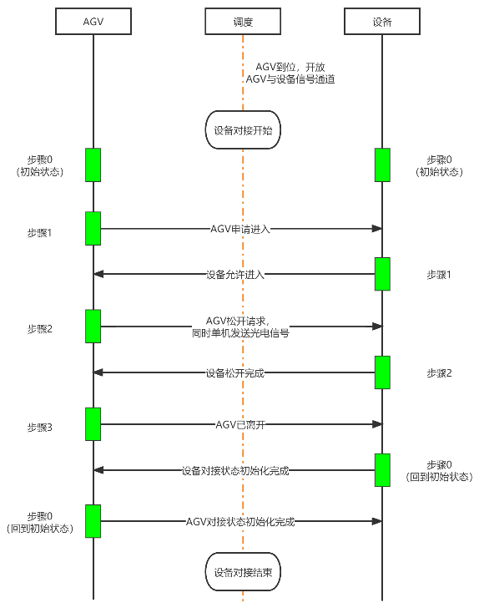

5.3．正常对接流程信号交互
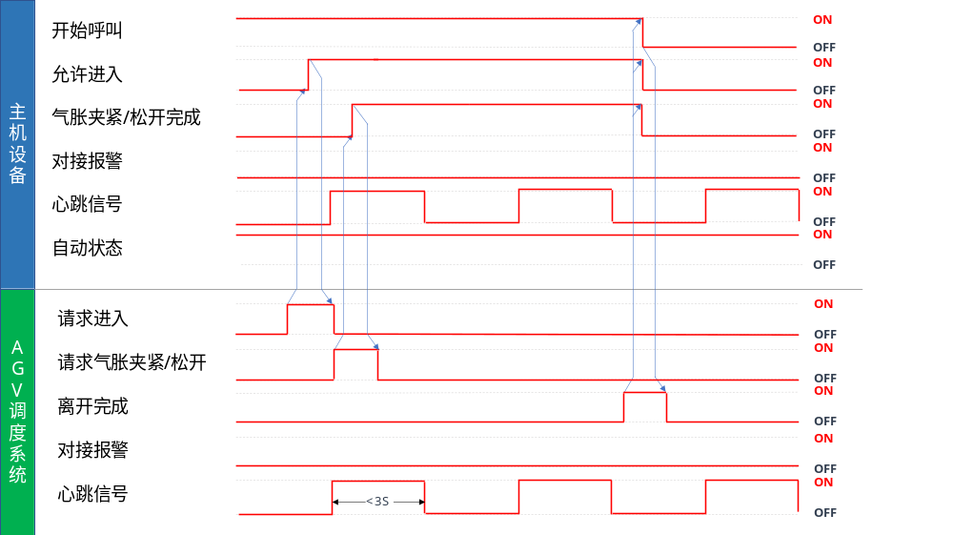

6．异常处理说明

6.1．心跳信号
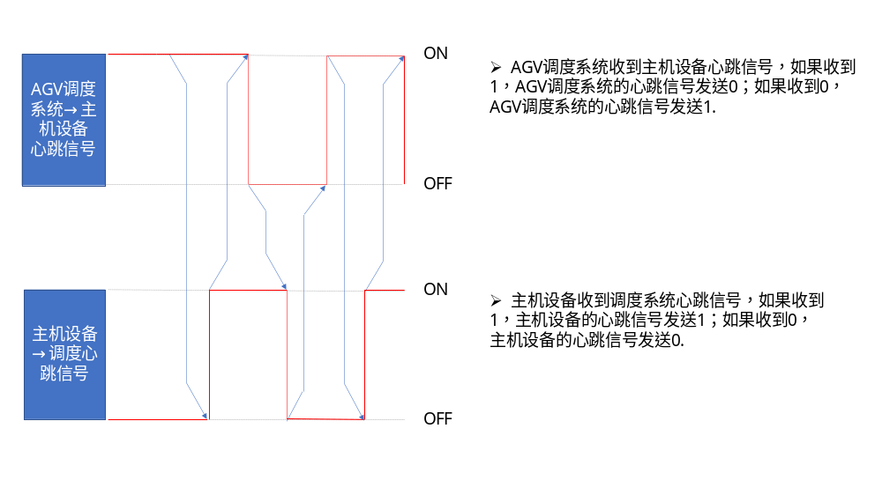

6.2．AGV到达对接工位前异常处理

6.2.1．设备侧异常
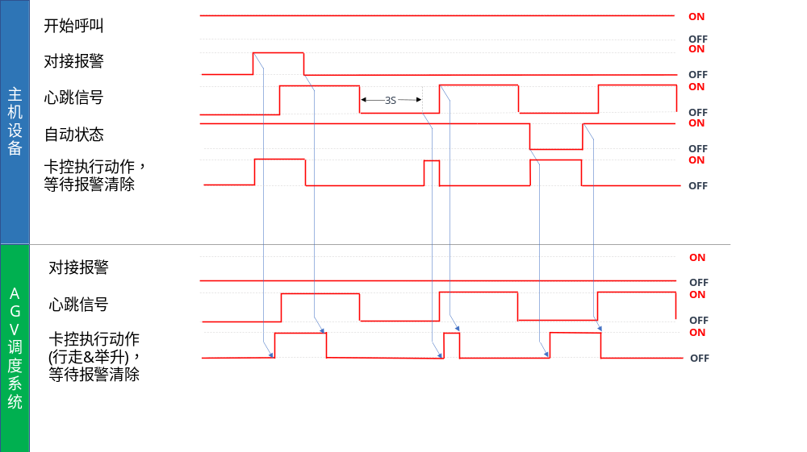

6.2.2．AGV侧异常
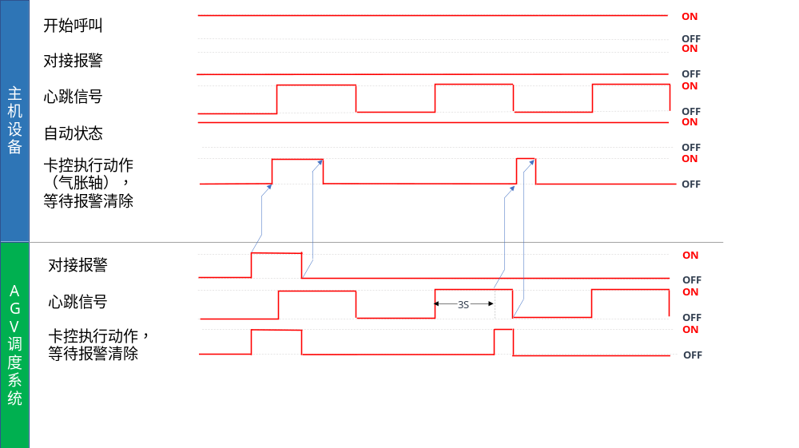

6.3．AGV到达对接工位后异常处理

6.3.1．设备侧异常
设备侧异常处理同6.2.1。

6.3.2．AGV侧异常
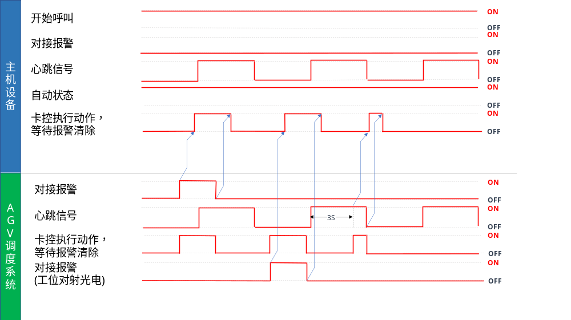

7．复位处理说明
如异常无法恢复，需要取消本次对接流程，首先应将设备打到手动，卡控双方动作，再进行双方各自流程的复位，人工操作部分详见《AGV操作手册》。

